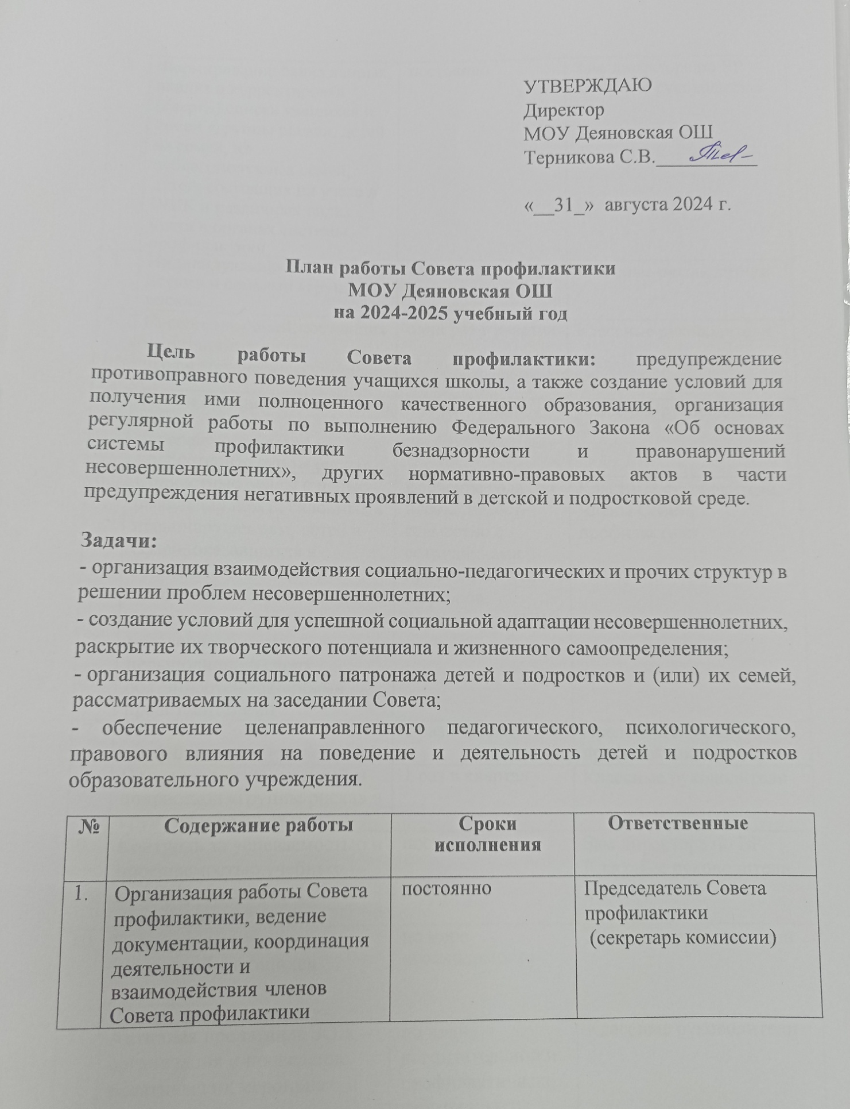

|  |  |  |  |
| --- | --- | --- | --- |
| 2. | Формирование банка данных, анализ и корректировка (сверка) списка учащихся и семей «группы риска», детей из семей, из неблагополучных семей, детей, состоящих на учете в ВШК и различных видах учета в органах системы  профилактики | постоянно | Зам. директора по ВР  Классные руководители |
| 3. | Индивидуальная работа с  детьми и семьями «группы риска» | в течение года по  индивидуальным планам | Классные руководители |
| 4. | Посещение семей, состоящих на различных видах профилактического учета | один раз в квартал | Классные руководители |
| 5. | Учет и организация занятости и  посещаемости детей и подростков «группы риска» | в течение года | Классные руководители |
| 6. | Совместные рейды с целью выявления детей, склонных к правонарушениям, детей и семей, оказавшихся в социально-опасном положении, по выявлению безнадзорности несовершеннолетних и невыполнению своих  обязанностей законными представителями | в течение года (по необходимости  совместно с сотрудниками правоохранительных органов, инспектором ПДН) | Классные руководители  Члены Совета профилактики |
| 7. | Заседания Совета  профилактики | 1 раз в месяц | Председатель Совета  профилактики |
| 8. | Проверка занятости детей и  подростков «группы риска» в кружках и секциях | 1 раз в квартал | Классные руководители |
| 9. | Контроль за успеваемостью и посещаемостью учебных  занятий, поведением обучающихся в школе | постоянно | Зам директора по ВР  Классные руководители |
| 10. | Коррекция поведения трудных обучающихся | по мере необходимости | Классные руководители |
| 11. | Активная пропаганда ЗОЖ – организация и проведение тематических мероприятий | по плану воспитательной и профилактической  работы школы | Классные руководители |
| 12. | Вызов обучающихся, воспитанников и их родителей на заседания Совета профилактики | по мере необходимости | Зам. директора по ВР  Классные руководители |

Календарный план работы Совета профилактики

МОУ Деяновская ОШ

на 2024-2025 учебный год

|  |  |  |  |
| --- | --- | --- | --- |
| **№ п/п** | **Дата** | **Содержание работы** | **Ответственный** |
| **Сентябрь** | | | |
| **1** |  | **Заседание Совета профилактики № 1**  **Протокол № 1**   1. Ознакомление с положением Совета профилактики. 2. Выбор и утверждение комиссии Совета профилактики на новый учебный год. 3. Обсуждение и утверждение плана работы Совета профилактики на новый 2024- 2025 учебный год. 4. Формирование и корректировка банка данных на учащихся «группы риска», детей из семей, находящихся в социально-опасном положении, из неблагополучных семей, детей, состоящих на учете в ВШК и органах системы профилактики. Собеседование с классными руководителями, корректировка социальных данных учащихся классов. Создание картотеки. 5. Корректировка социального паспорта каждого класса и школы. 6. Профилактическая работа с неблагополучными семьями, обучающимися и воспитанниками по докладным классных руководителей. 7. Приглашение родителей, учащихся пропускающих уроки без уважительной причины. | Председатель Совета профилактики  Члены Совета профилактики |
| **2** |  | Привлечение учащихся в кружки, секции школы | Классные руководители |
| **3** |  | Беседа с учащимися «Мой безопасный интернет» | Классные руководители |
| **4** |  | Проведение круглого стола «Трудности адаптации подростка в школе и семье» | Члены совета профилактики |
| **Октябрь** | | | |
| **1** |  | **Заседание Совета профилактики № 2**  **Протокол № 2**   1. Сведения о занятости учащихся «группы риска», детей, состоящих на учете в ВШК и органах системы профилактики во внеурочное время. 2. Планирование работы с учащимися на осенних каникулах. 3. Приглашение родителей, учащихся пропускающих уроки без уважительной причины. 4. Предварительные итоги успеваемости и посещаемости за 1 четверть. | Председатель Совета профилактики  Члены Совета профилактики |
| **2** |  | Индивидуальные беседы с учащимися, состоящими на внутришкольном учете и в органах системы профилактики. | Классные руководители |
| **3** |  | Рейды в семьи: обследования жилищно- бытовых условий семей учащихся с целью выявления семей, находящихся в социально-опасном положении, группы риска. | Классные руководители |
| **4** |  | Заполнение листа здоровья в журналах. | Классные руководители |
| **5** |  | Организация индивидуальной помощи неуспевающим (1 четверть), а также  школьникам, которые совершили правонарушения. | Классные руководители |
| **6** |  | Месячник профилактики правонарушений несовершеннолетних с привлечением  сотрудников различных органов системы профилактики | Председатель Совета профилактики  Социальный педагог  Члены Совета профилактики  Классные руководители |
| **Ноябрь** | | | |
| **1** |  | **Заседание Совета профилактики № 3**   1. Анализ успеваемости за 1 четверть 2024-2025 учебного года. 2. Информация о проведении обследования жилищно-бытовых условий семей, находящихся в социально-опасном положении, «группы риска». 3. «Безопасная зима» - планирование профилактической работы по безопасности. 4. Собеседование с родителями и учащимися, неуспевающими по итогам 1 четверти (если требуется) | Председатель Совета профилактики  Члены Совета профилактики |

|  |  |  |  |
| --- | --- | --- | --- |
| **2** |  | Организация встречи учащихся и родителей с представителями КДН и ЗП, ГИБДД, сотрудника полиции, инспектором по делам несовершеннолетних и т.д. в рамках «Дня правовой помощи». | Заместитель директора по ВР |
| **3** |  | Акция, посвященная формированию ЗОЖ | Классные руководители  Учитель физкультуры |
| **Декабрь** | | | |
| **1** |  | **Заседание Совета профилактики № 4**  **Протокол № 3**   1. Планирование работы с учащимися на зимних каникулах 2. Приглашение родителей, учащихся пропускавших уроки без уважительной причины, родителей, у которых отсутствует контроль за ребенком. 3. Предварительные итоги успеваемости и посещаемости за 2 четверть, итоги посещения учащимися учебных занятий (пропуски) 4. Занятость учащихся «группы риска», детей из семей, находящихся в социально-опасном положении, из неблагополучных семей, детей состоящих на учете в ВШК и органах системы профилактики во время зимних каникул. | Зам. директора по ВР  Члены Совета профилактики |
| **2** |  | Индивидуальные семейные консультации с родителями учащихся «группы риска», детей из семей, находящихся в социально-опасном положении, из неблагополучных семей, детей, состоящих на учете в ВШК и органах системы профилактики, находящихся в социально-опасном положении). | Классные руководители  Зам. директора по ВР |
| **3** |  | Беседа «Чем опасны зимние дороги» | Инспектора ГИБДД |
| **4** |  | Проведение общешкольных и классных родительских собраний.  Родительский лекторий: «Наши дети – единомышленники», «Проблемы семейного воспитания». | Зам директора по ВР  Классные руководители |
| **5** |  | Организация индивидуальной помощи неуспевающим (2 четверть), а также школьникам, которые совершили правонарушения. | Классные руководители  Социальный педагог  Учителя- предметники |
| **Январь** | | | |
| **1** |  | **Заседание Совета профилактики № 5**   1. Собеседование с учащимися, неуспевающими по итогам 1 полугодия. 2. Профилактическая работа с детьми и семьями «группы риска» (отчеты классных руководителей) 3. Анализ состояния посещаемости и правонарушении за 1 полугодие 2024-2025 учебного года. 4. Анализ успеваемости за 1 полугодие. 5. Приглашение родителей, учащихся пропускавших уроки без уважительной причины, родителей, у которых отсутствует контроль за ребенком, неуспевающих учащихся по итогам 1 полугодия. | Председатель Совета профилактики  Члены Совета профилактики |
| **2** |  | Проведение плановых рейдов в семьи учащихся «группы риска» по выявлению безнадзорности несовершеннолетних и невыполнению своих обязанностей законными представителями, соблюдения противопожарной безопасности. | Классные руководители |
| **Февраль** | | | |
| **1** |  | **Заседание Совета профилактики № 6**   1. Занятость учащихся «группы риска» во внеурочной работе. 2. Профилактика нарушений дисциплины, драк, выражений нецензурной бранью 3. Планирование работы с учащимися на весенних каникулах. 4. Приглашение родителей, совместно с учащимися, пропускавших уроки без уважительной причины, родителей, у которых отсутствует контроль за ребенком. | Председатель Совета профилактики  Социальный педагог  Члены Совета профилактики |
| **2** |  | Беседа «Уголовная ответственность за террористическую деятельность» | Классные руководители |
| **3** |  | Беседа «Интернет как средство распространения материалов экстремистской  направленности» | Учитель информатики |
| **4** |  | Анкетирование учащихся 9класса о перспективах продолжения образования после окончания школы. | Классные руководители |
| **5** |  | Работа с учащимися и их родителями, входящими в «группу риска» при организации  ГИА | Классные руководители,  Учителя- предметники |
| **Март** | | | |
| **1** |  | **Заседание Совета профилактики № 7**  **Протокол № 4**   1. Занятость учащихся «группы риска», детей из семей, находящихся в социально- опасном положении, из неблагополучных семей, детей, состоящих на учете в ВШК и органах системы профилактики во время весенних каникул. 2. Информация о проведении недели безопасного Рунета 3. Итоги успеваемости и посещаемости учащимися за 3 четверть. 4. Приглашение родителей учащихся, нарушителей дисциплины и порядка. | Зам директора по ВР  Члены Совета профилактики |
| **2** |  | Общешкольное и классные родительские собрания. | Зам директора по ВР  Классные руководители |
| **Апрель** | | |  |
| **1** |  | **Заседание Совета профилактики № 8**   1. Участие в ярмарке рабочих и учебных мест. Организация трудоустройства подростков. 2. Контроль подготовки детей группы риска к переводным экзаменам и итоговой аттестации выпускников (контроль их текущей успеваемости, посещения ими консультаций, исправления неудовлетворительных отметок и т.д.). 3. Предварительная информация о занятости учащихся «группы риска» в летний период. 4. Приглашение родителей слабоуспевающих учащихся, часто   пропускающих уроки, нарушителей дисциплины и порядка в ОУ и в общественных местах | Зам директора по ВР  Члены Совета профилактики |
| **2** |  | Беседа «Закон на защите детства» | Педагог-психолог |
| **3** |  | Акция « Будь здоров!», приуроченная к проведению Всемирного дня здоровья» | Учитель физкультуры  Классные руководители |
| **Май** | | |  |
| **1** |  | **Заседание Совета профилактики № 9**  **Протокол № 5**   1. Проведение итогов работы Совета профилактики (анализ): отчеты классных руководителей по работе с учащимися и семьями «группы риска», детей из семей, находящихся в социально-опасном положении, из неблагополучных семей, детей, состоящих на учете в ВШК и различных видах учета в органах системы профилактики. 2. Организация отдыха и оздоровления, занятость учащихся «группы риска» в летний период 3. Организация отдыха и оздоровления, занятость учащихся школы в летний период. 4. Итоги мониторинга внеурочной занятости детей за год. 5. Итоги успеваемости учащихся за 2024 – 2025 учебный год. 6. Анализ состояния посещаемости и правонарушений за второе полугодие 2024 - 2025 учебного года. 7. Составление плана - проекта работы Совета по профилактике на 2025 - 2026 учебный год. | Зам директора по ВР  Классные руководители Члены Совета профилактики |
| **2** |  | Итоговые родительские собрания во всех классах | Классные руководители |
| **3** |  | Беседа «Профилактика ДТП» | Классные руководители |
| **4** |  | Беседа «Безопасное лето» | Классные руководители |

_______________________